Министерство образования и науки РФ
Пермский национальный исследовательский политехнический университет
Электротехнический факультет
Кафедра информационных технологий и автоматизированных систем

ОТЧЁТ
по лабораторной работе №3
вариант №10
по дисциплине «ООП»

Выполнил: студент группы ИВТ-25-2Б
Мальцев Владислав Витальевич
Проверил:
Варенцов Д.А.

г. Пермь – 2026
1. Постановка задачи

Цель работы.
Научиться вычислять функцию с помощью степенного ряда и циклов.
Задача.
Вычислить функцию двумя способами: сложить заданное число членов ряда и считать ряд до заданной точности. Затем сравнить результаты с исходной функцией.
Вариант 10. Вычислить функцию 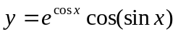на отрезке при n = 20 и e = 0,0001. Сумма равна : 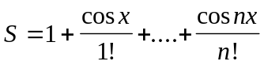
Нужно выполнить расчёты для 10 точек. Шаг между точками равен (1 − 0,1) / 9 = 0,1.
Для каждой точки выводятся X, SN, SE и Y. Значение x задаётся в радианах.
2. Анализ
Входные данные: a = 0,1; b = 1; n = 20; point = 10; e = 0,0001. Для дробных чисел используется тип double, для счётчиков — целочисленный тип.
Выходные данные: значения X, SN, SE и Y для 10 точек.
Проверяются начало и конец диапазона, а также точки между ними. Значения n и e заданы в условии.
Для SN каждый член ряда равен cos(i · x) / i!. Факториал вычисляется постепенно: i! = (i − 1)! · i.
Для SE программа оценивает остаток ряда и продолжает сложение, пока его оценка не станет меньше e.
Алгоритм работы:
1. Задать параметры и вычислить шаг.
2. Рассчитать x для каждой из 10 точек.
3. Вычислить SN по 20 членам ряда.
4. Вычислять SE, пока оценка остатка не станет меньше e.
5. Вычислить Y и вывести все результаты.
Методы программы: Main перебирает точки, GetValue вычисляет функцию, GetSumN считает заданное число членов ряда, GetSumEps считает ряд с заданной точностью.

3. Код

using System;

public class Laba3
{

public static double GetValue(double x) //Значение Y
{
return Math.Exp(Math.Cos(x)) * Math.Cos(Math.Sin(x));
}

public static double GetSumN(double x, int n) //Значение суммы для заданого n
{
var sum = 1.0;
var factorial = 1.0;

for (var i = 1; i <= n; i++)
{
factorial *= i;
sum += Math.Cos(i * x) / factorial;
}

return sum;
}

public static double GetSumEps(double x, double e) //Значение суммы с точностью
{
var sum = 1.0;
var factorial = 1.0;
var i = 0;

while (true)
{
i++;
factorial *= i;

var term = Math.Cos(i * x) / factorial;

if (Math.Abs(term) < e)
{
break;
}

sum += term;
}

return sum;
}
public static void Main()
{
var X1 = 0.1;
var X2 = 1.0;
var points = 10;
var n = 20;
var e = 0.0001; //Точность

var step = (X2 - X1) / (points - 1); //шаг изменения х

Console.WriteLine("Вычисление функции");

for (var i = 0; i < points; i++)
{
var x = X1 + i * step;

var sumN = GetSumN(x, n);
var sumE = GetSumEps(x, e);
var y = GetValue(x);

Console.WriteLine("X = " + x);
Console.WriteLine("SN = " + sumN);
Console.WriteLine("SE = " + sumE);
Console.WriteLine("Y = " + y);
}
}
}

4. Результаты работы программы
Программа выводит X, SN, SE и Y для 10 точек.
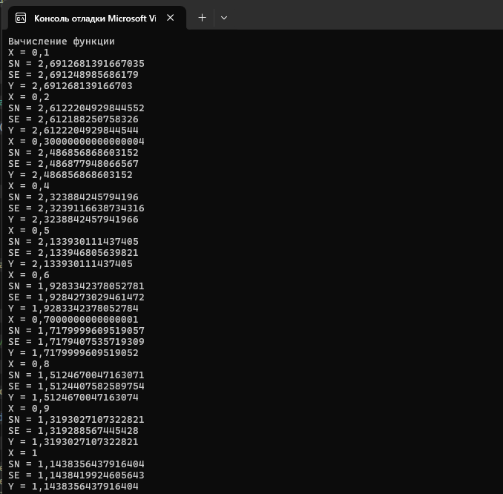

Точность проверяется сравнением SE и Y. Расчёт SE заканчивается, когда оценка остатка становится меньше e = 0,0001.

5. Вывод

В лабораторной работе написана программа на C#, которая вычисляет функцию y = e^(cos(x)) · cos(sin(x)) двумя способами: по 20 членам ряда и с точностью e = 0,0001.
Программа считает значения для 10 точек от 0,1 до 1. Для каждой точки выводятся SN, SE и Y. Факториал считается умножением в цикле.
Цель работы достигнута: я использовал циклы, вычислил функцию через ряд и сравнил результат с исходной функцией.

